«Как мы измеряли удава»
Образовательная область – Познание (ФЭМП).
Старшая группа.
Цели: Закреплять умение измерять длину предмета различными мерками; научить измерять длину с помощью специального прибора – линейки. Повторить состав чисел 4, 5, 6.
***
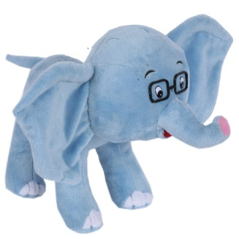
- Огрмомент.
Здравствуйте, мальчики! (Мальчики машут рукой.)
Здравствуйте, девочки! (Девочки машут рукой.)
Здравствуйте те, кто сегодня выспался! (Машут почти все.)
Здравствуйте те, у кого сегодня чудесное настроение! (Дети машут рукой.)
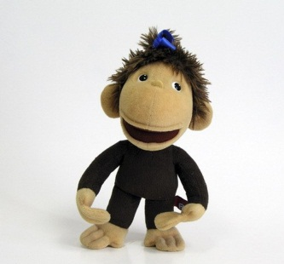
(С первых слов воспитателя начинает звучать музыка из м/ф «38 попугаев», постепенно усиливая громкость.)
Ребята, к нам сегодня пришли гости, повернитесь, пожалуйста, и поприветствуйте их! (Дети машут гостям. В этот момент воспитатель выставляет Попугая, Слоненка и Мартышку. А музыка уже достаточно громко звучит.) Что такое? Не понимаю, даже себя не слышно… Что это за музыка? (Ребята подсказывают, что это песенка из мультика и что к нам, кажется, прибыли еще гости.) И что же это за гости? (Дети: «Это герои из мультика: Мартышка, Попугай и Слоненок. Но нет удава.»)

- Д/и «Что изменилось» (тренировка памяти и внимания).
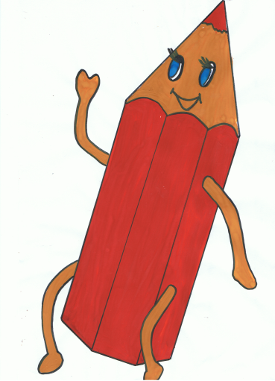
Точно! Нет! А вы всегда можете определить, кого не хватает? (Да)
А можно я вас проверю? Посмотрите внимательно. Вот перед вами Мартышка, Слоненок и Попугай. Давайте их вместе назовем. Запомнили? Закрывайте глазки.
- Поменять местами Слоненка и Попугая.
- Переставить всех персонажей.
- Оставить в первоначальном виде.
- Добавить Веселого Карандашика.
(Каждый раз ребята проговаривают, что изменилось. И возвращают игрушки в первоначальный порядок.)
Скажите, ребята, а что для нас значит появление у нас Веселого Карандашика? (Примерные ответы детей: Будем работать с карандашом и линейкой. Будем считать.) А вы готовы? (Да) Тогда отправляемся в путь. В гости к удаву.

- Устный счет.
Ну, что ж. Давайте посчитаем и пошагаем.
- Прямой счет от 1 до 20;
- Обратный счет от 10 до 1;
- Выборочный счет от 4 до 16, от 5 до 11, от 8 до 20;
- Четные числа называем вслух, нечетные шепотом;
- Мальчики считают от 12 до 4, девочки от 14 до 6.
Вот какие вы молодцы!

- Повторение состава чисел 4, 5, 6.
А мы уже и до улицы нужной дошли.
(На доске висят домики с окошечками. Часть окошечек заполнена.)
Давайте расскажем нашим гостям, что надо сделать.
(Надо заполнить пустые окошечки, исходя из того, что на одном этаже может жить столько жильцов, сколько указано на номере дома.)
№ 5
4
2
1
№6
1
3
4

№ 4
1
2

(Дети заполняют пустые окошечки.)

- Логическая задача: «Найди нужный домик»
Друзья пытаются вспомнить, в каком домике живет Удав. Мартышка говорит, что Удав живет не в желтом домике, а Слоненок добавил, что и не в двухэтажном. Попугай и Карандашик уже догадались, куда идти, а вы? (Ответы детей.)

- Физкультминутка. Пальчиковая гимнастика.
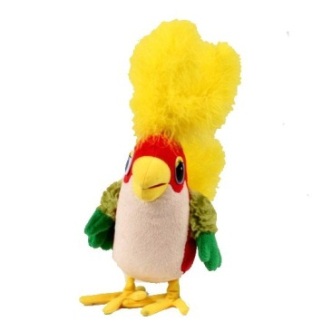
А время-то угощать гостей. Друзья подоспели как раз к обеду.
Мы капусту рубим – рубим.
Мы капусту солим – солим.
Мы капусту мнем – мнем.
Мы капусту трем – трем.
А потом капусту в рот кладем.

- Измерение длины.
А за вкусным обедом Мартышка, Слоненок и Попугай рассказали Карандашику, как они Удава измеряли. А вы помните это? Расскажите, как? Сколько Попугаев было в Удаве? А Мартышек? А Слонят? Веселый карандашик тоже захотел измерить Удава. А вы хотите?
(Воспитатель достает «Удава» – длинная «колбаса», сшитая из кусочков ткани и набитая синтепоном, длиной около 3 метров – и предлагает измерить его. Дети измеряют его своими шагами.)
Сколько же Дарин у нас в Удаве? А Маш? А Ром? А у кого вышло меньше всех? А больше? Вот так казус…. Удав один, он не уменьшался и не увеличивался, а результат разный. Почему? (Все меряли по-разному.)

Да! У каждого из вас была своя мерка. Вот что бы таких казусов не было когда-то давно люди и придумали единую меру длины – метр, и более маленькую – сантиметр. А найти, например, сантиметр вы можете на столах. Садитесь и поищите. (Если ребята не догадаются, то показать на их линейки.)

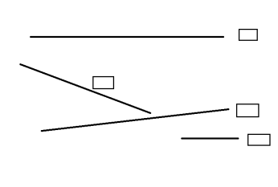
Давайте потренируемся измерять. Из синего конверта достаньте листочки с отрезками. Итак, прикладываем линейку ровненько к отрезку, совместите начало отрезка и число «0» на ваших линейках. Смотрим, около какого числа закончился ваш отрезок. Ответ запишите в клеточку.
(Аналогично измерить остальные три отрезка, последний самостоятельно, в конце сверив результаты.)
- Дополнительное задание. (Для тех, кто быстро справился с первым или если дети быстро выполнили все задания.)
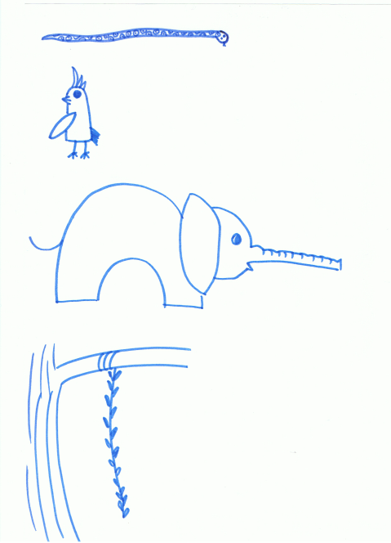
Достаньте из синего конверта листочек. Давайте измерим длину Попугайского крылышка, длину нарисованного Удава, длину Слоненкиного хобота и длину лианы Мартышки.
- Итог.
Вот наши очередные исследования подошли к концу. Расскажите, что вы делали сегодня на занятии? Как измеряли? Какое задание вам запомнилось больше всего? А мы найдем в жизни, что можно измерить? Нам это пригодится?
Спасибо вам, ребята, за работу, а гостям нашим за участие!!!!!

